МИНИСТЕРСТВО ОБРАЗОВАНИЯ РОССИЙСКОЙ ФЕДЕРАЦИИ
Государственное бюджетное общеобразовательное учреждение города Москвы Гимназия №1505
«Московская городская педагогическая гимназия-лаборатория»

ДИПЛОМНАЯ РАБОТА
по теме
«Сравнительный анализ японских мотивов в творчестве художников Западной Европы рубежа XIX–XX вв.
и членов объединения «Мир искусства»

Выполнила:
Ученица 10-го «И» класса
Малышева Ирина Олеговна
Руководители: Бабкова М.В.
Волков И.М.

Москва 2017 г.
Введение
До эпохи великих географических открытий информация о жизни и культуре Японии в Европе передавалась в виде мифов и сказок. Впервые европейцы открыли для себя Японию в 16 веке, когда в 1542 году корабль португальских купцов потерпел крушение у острова Танэгасима к югу от острова Кюсю. Купцы отметили несметные богатства этой страны, после чего корабли из Португалии стали ежегодно доставлять сукно, шелковые материи, оружие и порох в обмен на золото и серебро. К этому времени Япония уже имела свою богатую культуру, сформированную под влиянием Китая.
Японская культура, с которой познакомились европейские художники, - это «Культура периода Эдо». Она сформировалась в период XVII—XIX веков.
В частности, именно в этот период, точнее, в начале XVII века, появился новый жанр изобразительного искусства – гравюры укиё-э, основоположником которого стал Хисикава Моноробу.
Основными темами этих гравюр стали обычаи и повседневность японского города, для их создания использовалась сначала монохромная техника, затем она стала цветной.
В это же время в Японии были распространены и другие виды искусства: танец Кабуки, который трансформировался в театр и со временем стал один из видов традиционного театра Японии, кукольный театр Нингё Дзёрури, комедийные рассказы Ракуго - были на пике своей популярности.
Огромное значение в знакомство Европы с культурой Японии внесли голландские купцы. Они в 17 веке были единственными из европейцев, кто имел право находиться в стране из-за ее самоизоляции.
В 1853 году закончился период самоизоляции страны и в 1855 году Япония заключила торговые отношения с Америкой, а также Великобританией, Францией и Россией. Произведения японских мастеров, японский фарфор, ксилография, лаковые миниатюры, веера, кимоно, свитки в большом количестве стали завозиться в Европу. Они завоевали сердца европейцев и стали находить своих коллекционеров.
На Всемирной выставке в Лондоне (1862) и Всемирной выставке в Париже (1864) были представлены разделы японского искусства. Появилась мода на японские интерьеры.
В поисках новых сюжетов, европейские живописцы также обратились к японским гравюрам, которые оказали огромное влияние на живопись этого периода.
Появился термин Японизм.
Японизм – это сложившееся в 19 веке под влиянием японской ксилографии укиё-э, направление европейского искусства. Это направление проявилось во многих произведениях импрессионистов, а также сильно повлияло на другие стили, такие как модерн и кубизм.

Актуальность исследования:
Влияние Японии на искусство Западной Европы и России огромно. Многие художники как Японии, так и Западной Европы перенимали друг у друга техники исполнения, мотивы и т.п. Но все европейские мастера воплощали полученные знания в своих произведениях по-разному.
Данное исследование дает более широкое представление об изобразительном искусстве Западной Европы и России на рубеже XIX-ХХ вв. и позволяет понять, были ли различия в восприятии японской культуры в Европе у художников импрессионистов и в России на примере художников-членов объединения "Мира искусства".
Также данное исследование поможет понять, каким образом художники восприняли дошедшие до них отголоски японской культуры и трансформировали новую технику в своих произведениях на примерах конкретных работ.
Проблема проекта:
Культура Востока радикально изменила европейское искусство. Появились новые направления в искусстве, в частности, в живописи, которые сразу стали популярными за счет интереса людей к новой культуре и заимствования различных форм ее проявления. Проанализировав и выделив японские мотивы в живописи, можно наглядно увидеть, какое влияние оказало открытие Японии на культуру Европы и России.
Цели работы:
Цели моей работы заключаются в изучении и сравнении работ художников XIX-ХХ вв. с японскими гравюрами. Выяснить, каким образом трансформируются техника и мотивы в их произведениях.
Задачи работы:
- Изучить работы европейских и русских художников,
выявить произведения с японскими мотивами.
- Выполнить анализ работ методом сопоставления их с японскими источниками.
- Сделать выводы на основе полученной информации.
- Выяснить, актуально ли влияние японской культуры на современных художников.
Предмет и объект исследования:
Предметом моего исследования является проявление Японизма в европейском и русском искусстве.
Объектом исследования являются картины европейских и русских художников.
Методология работы:
В исследовании использованы следующие методы:
Метод системного анализа. Этот метод применялся во время поиска и анализа информации и отбора необходимой информации по теме.
Метод сравнительного анализа. Применялся при отборе объектов, наиболее подходящих к теме работы.
Историография:
Данной теме были посвящены следующие работы:
- Сочинение Зигмунда Вихмана «Японизм. Японское влияние на западное искусство с 1858 года»
- Монография Наталии Николаевой: «Япония – Европа. Диалог в искусстве. Середина 16 – начало 20 века», 1996 год
Книга посвящена контактам Японии и Европы в сфере изобразительного искусства. На различных примерах автор прослеживает, как постепенно осваивались японцами приемы европейской живописи, а Европа открыла для себя новое художественное направление, которое повлияло на развитие искусства конца XIX - начала XX века. В книге дан анализ произведений таких мастеров, как Хокусай, Хиросигэ, Уистлер, Мане, Дега, Моне, Тулуз-Латрек, Ван Гог, Гоген, Кузнецов.
- Книга Анны Завьяловой «Мир искусства. Японизм» 2014 года.
Книга посвящена новому для отечественного искусства вопросу о роли японской гравюры XVIII-XIX веков школы укиё-э в творческой практике мастеров петербургского объединения "Мир искусства". Он рассмотрен на примере творческой и коллекционерской деятельности Анны Остроумовой-Лебедевой, Александра Бенуа, Константина Сомова, Мстислава Добужинского и Ивана Билибина. Это позволило выявить особенности восприятия японской гравюры. Таким образом можно проследить один из путей развития модерна в России.
План работы:
- Что собой представляет техика укиё-э. Примеры работ Утагава Хиросигэ.
- Какое влияние оказало укиё-э на искусство художников – импрессионистов Западной Европы.
- Влияние японских мотивов в творчестве Винсента Ван Гога.
- Обращение к японским источникам художников объединения «Мир искусств».
- Отражение японских мотивов в творчестве Ивана Билибина.
- Актуальность Японизма в современном искусстве
Описание источников:
Перечень источников в работе будет дополнен

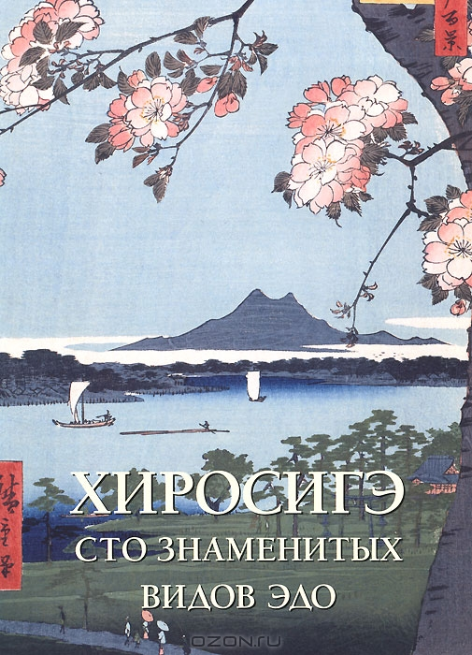
Елена Милюгина: Хиросиге. Сто знаменитых видов Эдо, 2013 г.

2.
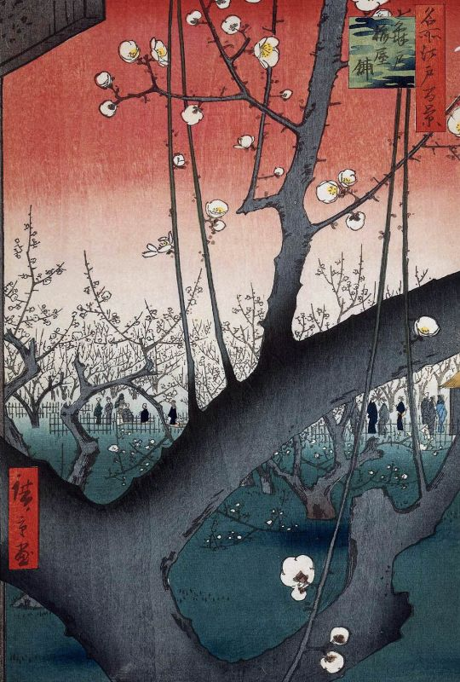
Утагава Хиросигэ, «Цветущий сливовый сад в Камейдо» (1857)
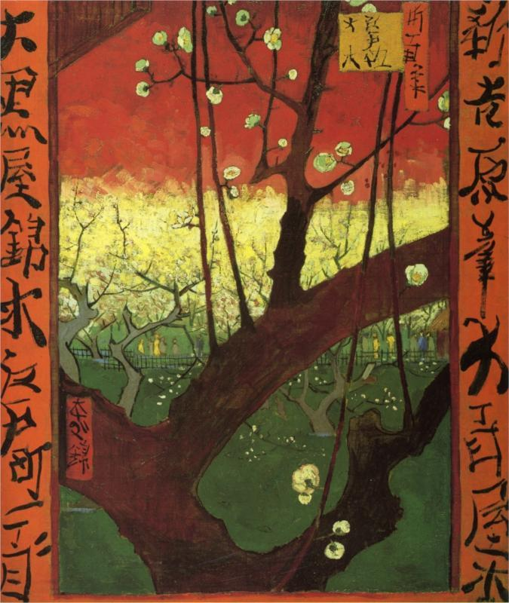
Винсент Ван Гог, Цветущая слива, 1887

3.
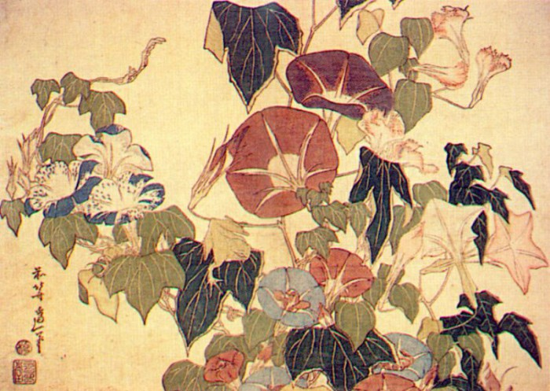
Кацусика Хокусай, Вьюнок и древесная лягушка, 1833-1834

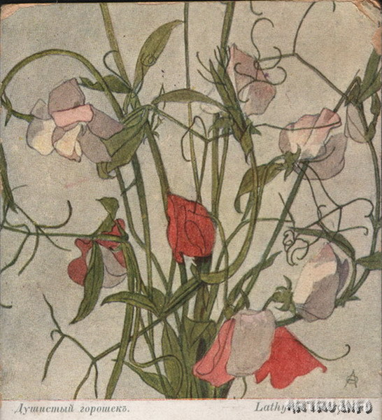
Анна Остроумова-Лебедева, Душистый горошек, 1906

4.
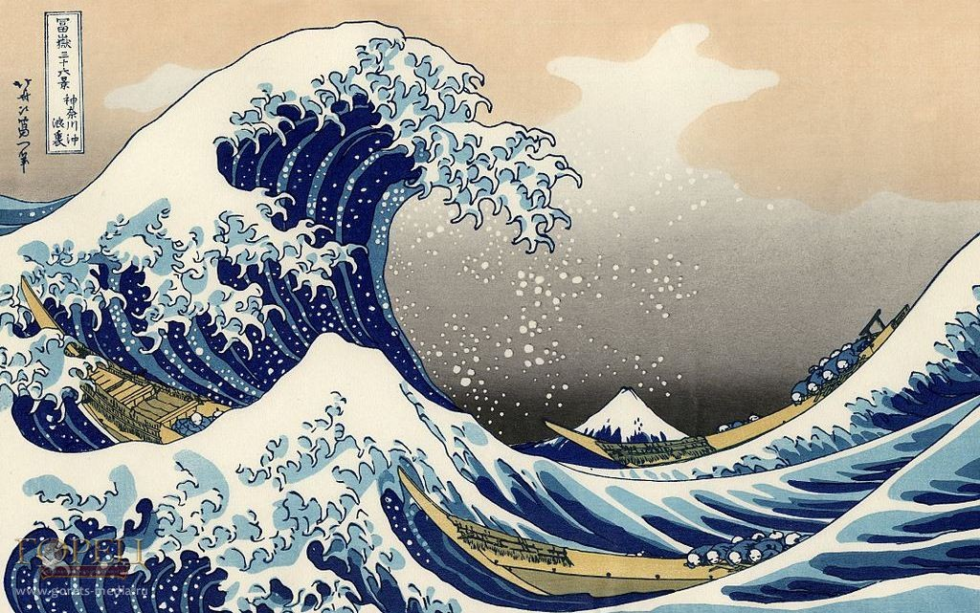
Кацусика Хокусай, Большая волна в Канагаве, 1830-1835

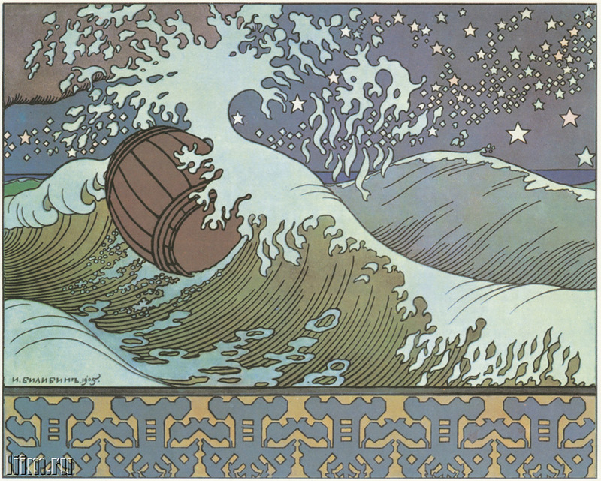
Иван Билибин. Бочка по морю плывет... (иллюстрация к «Сказка о царе Салтане»). 1905

